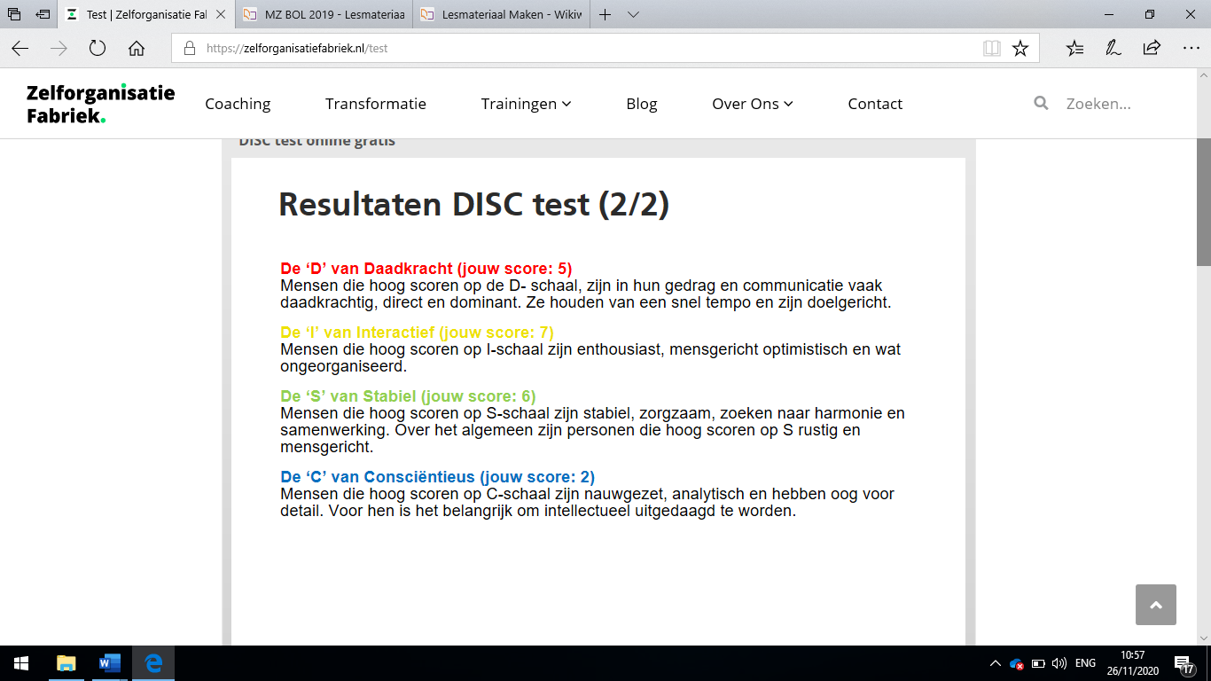**Resultaten van zelforganisatie test.**

**De vragen:**

* Welke kwaliteiten horen bij jou?

Ik ben in mijn communicatie vaak duidelijk en daadkrachtig. Erg sociaal mensgericht en zorgzaam.

* Waar ben je goed in?

Ik ben goed in hulp bieden en mijn mening geven.

* Wat zeggen andere mensen over jou waar je goed in bent?

Anderen vinden vaak dat ik goed ben in sociale omgang en in het accepteren van verschillende mensen.

* Waar zou je je nog in willen ontwikkelen?

Ondanks dat ik een echte perfectionist ben, kan ik wel hele ongeorganiseerd zijn. Ik zou meer een agenda bij moeten houden met mijn afspraken, verplichtingen of huiswerk.